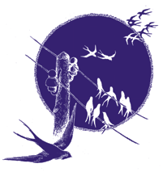 |  |  |  | ŠOLSKI CENTER PTUJ  Poklicna in tehniška elektro šola  Volkmerjeva cesta 19, 2250 Ptuj, tel.: (02) 772 44 11, faks: (02) 776 20 21  www.ptes-ptuj.net, elekto.sola@ptes-ptuj.net |  |  |  | DELOVNO POROČILO
 |  |  |  |  |  |  |  |  | za RSM
 | Ime in priimek dijaka: |  |  |  |  |  |  |  | Učitelj / mentor:
 | Bernard Pintar |  |  |  |  |  |  |  | Slavko Murko
 | Vzgojno – izobraževalni program:
 | Smer oziroma poklic:
 | Razred / skupina: |  |  |  | 3 b. razred Sk.2 |  |  |  | Številka vaje: | 3
 | Šolsko leto: |  |  | 2003/04 |  |  |  |  | Opravljeno dne: |  | ponedeljek, 1. september 2003
 | Naslov naloge:
 | Seštevalnik
 | Navodilo za delo:
 | Uporabi logična vrata za izdelavo 1-bitnega popolnega seštevalnika.Iz 1-bitnega sestavi 4-bitni seštevalnik.Vhodni števili A in B nastavljamo s stikali.Izhode prikažimo na displaju.
 | DELOVNO POROČILO NAJ VSEBUJE: stikalni načrt (shemo), seznam materiala in merilne opreme, rezultate delovne naloge (tabele, diagrame, …), primer izračuna naloge, poročilo o opravljenem delu s povzetkom ugotovitev.
 | Ocena: |  |  |  |  |  |  | Pripombe učitelja / mentorja:
 | Datum:
 | Pregledal:

- STIKALNI NAČRT (SHEMA)

Polovični seštevalnik:
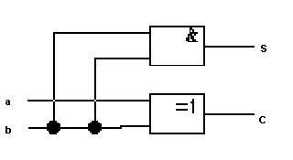
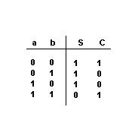

Popolni seštevalnik:
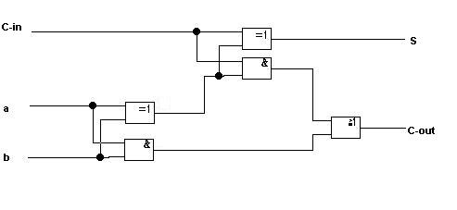
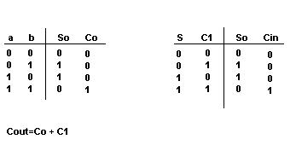
4-bitni seštevalnik:
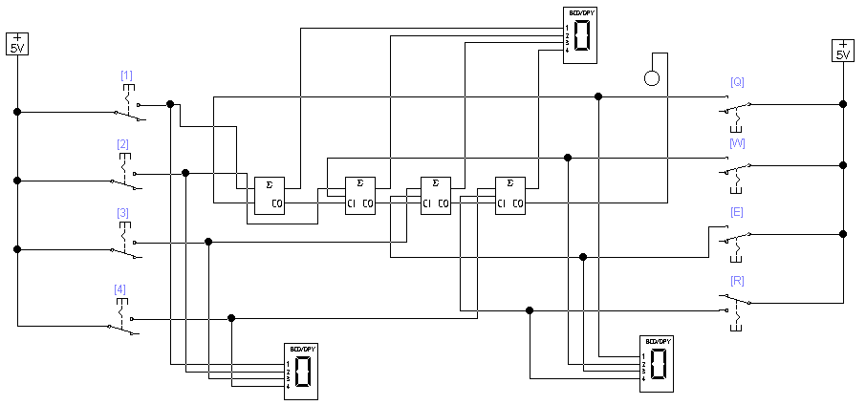

- SEZNAM MATERIALA IN MERILNE OPREME

Nalogo smo simulirali v programu EWB v njem pa smo uporabili naslednje predmete:
-FA in HA
-8 stikal
-3 displaye
-LED dioda

- REZULTATI DELOVNE NALOGE (TABELE, DIAGRAMI, …)

Rezultati delovne naloge

- PRIMER IZRAČUNA NALOGE

Primer izračuna naloge

- POROČILO O OPRAVLJENEM DELU S POVZETKOM UGOTOVITEV

Nalogo smo prvo napisali v zvezek nato pa smo jo začeli sestavljati po delih v programu EWB.Sprva smo naredili štiri 1-bitne popolne seštevalnike iz njih pa smo nato sestavili 4-bitni seštevalnik.Ko smo naredili seštevalnik nam je samo preostal preizkus.

